Bac S - Sujet de SVT - Session 2013 - Polynésie

1ère PARTIE : Mobilisation des connaissances (8 points).

LE DOMAINE CONTINENTAL ET SA DYNAMIQUE

Document de référence : organisation et composition de la lithosphère océanique

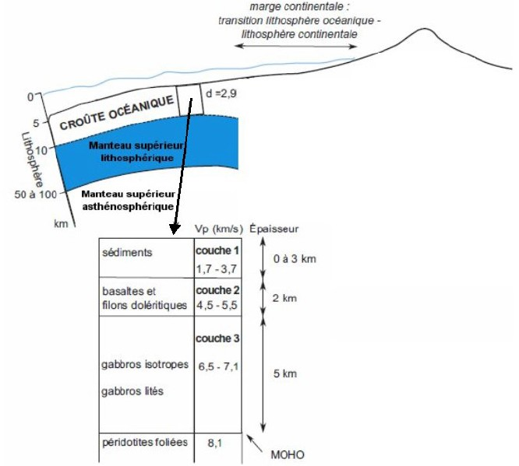

Dans sa théorie, Alfred Wegener estimait que la différence d’altitude moyenne des continents (+ 100m) et des océans (- 4500m) pouvait s’expliquer par l’existence de deux croûtes de nature différente.

Comparer les lithosphères océaniques et continentales (8 points) :
1. QCM (3 points) : indiquez la réponse exacte pour chacune des questions du QCM ci-dessous
2. Synthèse (5 points) : votre synthèse s’accompagnera d’un schéma établi sur le modèle du document de référence, complété par la partie lithosphère continentale

Le schéma est à réaliser sur votre copie et non sur l’énoncé du sujet.

QCM
Vous reporterez vos réponses sur votre copie

1. Les connaissances actuelles sur le domaine continental permettent de dire que :
a) La croûte est en équilibre isostatique sur l’asthénosphère
b) La lithosphère est en équilibre isostatique sur l’asthénosphère
c) Le manteau supérieur seul est en équilibre sur l’asthénosphère

2. La croûte océanique est globalement :
a) Plus âgée que la croûte continentale
b) Plus jeune que la croûte continentale
c) Du même âge que la croûte continentale

3. Une faille inverse est un indice tectonique :
a) D’un raccourcissement
b) D’un étirement
c) D’une marge passive

2ème PARTIE - Exercice 1 - Pratique d'un raisonnement scientifique dans le cadre d'un problème donné (3 points).

GÉNÉTIQUE ET ÉVOLUTION

Le brassage génétique et sa contribution à la diversité génétique

Chez la souris, comme chez tous les organismes à reproduction sexuée, la diversité génétique s’explique par le brassage génétique ayant lieu lors de la reproduction sexuée. On considère ici 4 caractères phénotypiques de la souris (appelés A, B, F et D) ; des croisements sont réalisés pour mettre en évidence ce brassage.
Deux étudiants analysent ces croisements. Ils s’accordent sur le fait qu’il y a bien eu brassage génétique entre ces deux gènes lors de ces deux croisements, mais leurs avis diffèrent concernant les mécanismes mis en jeu pour ce brassage. Le premier étudiant affirme qu’il y a eu à chaque fois uniquement un brassage interchromosomique, l’autre affirme qu’un brassage intrachromosomique a eu lieu, en plus, dans l’un des croisements.

Exploitez les résultats expérimentaux proposés dans le document afin de :
- justifier le fait qu’il y a bien eu brassage génétique dans les deux croisements
- préciser quel étudiant a finalement raison, en argumentant la réponse.

Aucun schéma explicatif n’est attendu.

Document : Résultats de 2 croisements-tests réalisés entre un individu F1 hétérozygote et un parent double récessif.

Phénotypes des parents | Allèles de chaque gène | Résultats (nombre d’individus par phénotype)
Croisement 1  F1 [AB]  X  Parent double récessif [ab] | Gène A : allèle A dominant  allèle a récessif  Gène B : allèle B dominant  allèle b récessif | 442 - AB  437 - ab  64 - Ab  59 - aB
Croisement 2  F1 [FD]  X  Parent double récessif [fd] | Gène F : allèle F dominant  allèle f récessif  Gène D : allèle D dominant  allèle d récessif | 492 - FD  509 - fd  515 - Fd  487 - fD

2ème PARTIE - Exercice 2 - Pratique d'une démarche scientifique ancrée dans des connaissances (Enseignement Obligatoire). 5 points.

GÉNÉTIQUE ET ÉVOLUTION

Diversification génétique et diversification des êtres vivants

Les chauves-souris sont des Mammifères appartenant au groupe des Chiroptères ; elles présentent des membres antérieurs spécialisés (ailes) adaptés au vol.
Les premiers Chiroptères fossiles apparaissent il y a une cinquantaine de millions d’années avec d’emblée les caractéristiques des Chauves-souris actuelles. Les spécialistes s’accordent pour dire que les Chiroptères proviennent de l’évolution de formes ancestrales ayant l’aspect de mammifères quadrupèdes aux membres non spécialisés comme ceux des rats et souris actuels. Des travaux récents ont eu pour objectif de déceler les innovations génétiques à l’origine de l’adaptation au vol des Chauve-souris, notamment de la transformation des membres antérieurs en ailes. L’intérêt s’est porté sur les gènes Prx1 et Bmp2 connus pour agir sur la croissance des os longs des membres au cours du développement embryonnaire.

Exploitez les documents 1 à 4 ci-dessous et mobilisez vos connaissances sur le gène et les modalités de son expression pour dégager des arguments permettant de penser que des modifications de l’expression de certains gènes de développement peuvent être à l’origine du groupe des Chiroptères.

Document 1 : Comparaison de l’organisation des membres antérieurs d’une souris (Mus musculus) et de chauve souris (Carollia perspicillatta)

I, II, III, IV et V correspondent aux doigts. Le doigt I correspond au pouce.
s = segment correspondant au bras
z = segment correspondant à l’avant-bras
a = segment correspondant à la main+

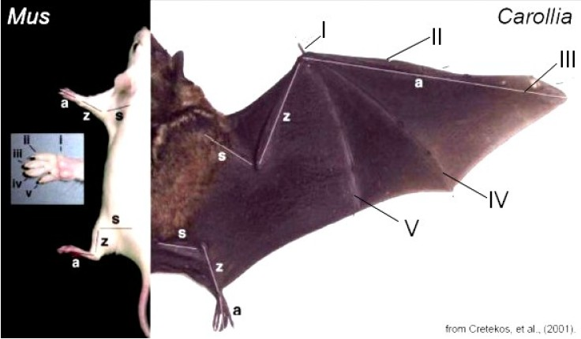

Document 2 : Des résultats expérimentaux : effets de la protéine Bmp2 sur la croissance en longueur des métatarsiens¹

Le rôle du gène BMP2 (bone morphologic protein) dans l'ossification étant connu, on a constaté qu'il s'exprimait dans les bourgeons des membres et donc émis l'hypothèse qu'il pouvait être impliqué dans la croissance des os de la main et du pied. Pour tester cette idée, les scientifiques ont prélevé des os métatarsiens1 de foetus de rats et les ont mis en culture dans un milieu contenant des concentrations variées de la protéine Bmp2. Le graphique renseigne sur la croissance des métatarsiens¹ durant les 3 jours qu’a duré l’expérience.

¹ les métatarsiens sont des os du pied

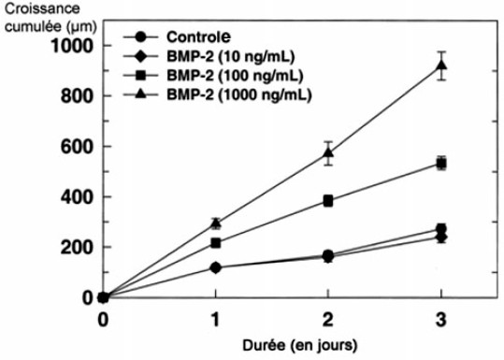
D’après Luca F et al. Endocrinology 2001 ; 142 :430-436

Document 3 : Comparaison de l’expression du gène Prx1 au cours du développement embryonnaire des membres antérieurs de la chauve-souris et de la souris

Par la méthode d’hybridation in situ, les chercheurs ont repéré les endroits du membre où est présent l’ARN messager du gène Prx1 à divers stades de développement chez la chauve-souris (photos de la première ligne) et la souris (photos de la deuxième ligne).
Avec la technique utilisée, ces endroits sont colorés en bleu plus ou moins foncé (ici, les zones noires correspondent aux zones colorées en bleu foncé dans l’échantillon).
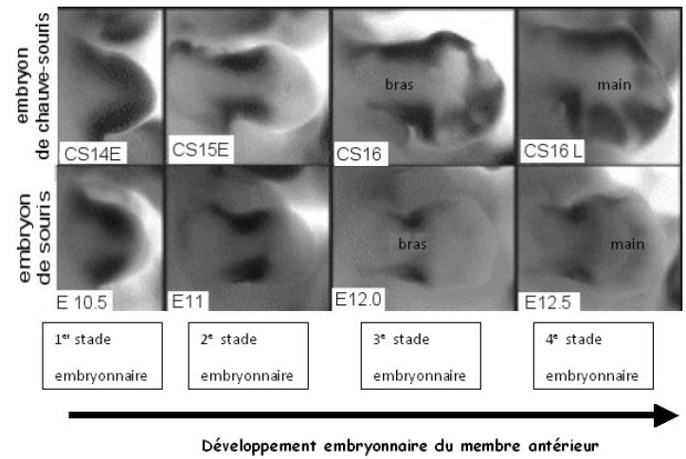

Document 4 : Le gène Prx1 et l’allongement des membres

Le gène Prx1 est un gène qui s’exprime au cours du développement embryonnaire au niveau du crâne, de la face et des membres de la souris.
On connaît des souris mutantes affectées par une mutation des deux allèles du gène Prx1. Ces mutations ayant pour effet de rendre non fonctionnelle la protéine codée par le gène.
Les souriceaux mutants meurent à la naissance à cause d’anomalies de la face et du crâne. Ils possèdent par ailleurs un raccourcissement significatif des 2 os de l’avant-bras.

Tous les documents de ce sujet sont issus du site : http://acces.ens-lyon.fr/evolution/evolution/accompagnement-pedagogique/accompagnement-au-lycee/terminale-2012/diversification-genetique-des-etres-vivants/genes-du-developpement-et-evolution-morphologique/chauve-souris/index_html

2ème PARTIE - Exercice 2 - Pratique d'une démarche scientifique ancrée dans des connaissances (Enseignement de spécialité). 5 points.

GLYCÉMIE ET DIABÈTE

Victor, élève en classe de Terminale S, est atteint d’un diabète de type 1. Un PAI (Projet d’Accueil Individualisé) a été mis en place pour lui dans son lycée, afin d’améliorer son intégration et de pallier d’éventuelles difficultés.

À l’aide des documents proposés et de vos connaissances, vous expliquerez l’origine du diabète de type I et vous justifierez les conseils donnés sur l’extrait du PAI de Victor (document de référence).

Document 1 : Extrait du PAI de Victor

 | Conseils et recommandations du médecin
Analyse et injections | Trouver un lieu adapté et qui lui convienne pour faire les analyses de glycémie et/ou une éventuelle injection d'insuline.
Malaise hypoglycémique | Symptômes : faim, pâleur, tremblements, sueurs, vertiges, vision trouble, fatigue, troubles de la parole ou du comportement.  Dans ce cas : donner une collation un sucre ou un gâteau sec.  Si perte de connaissances : Injecter du Glucagen* en sous-cutané ou intramusculaire (1 mg = 1 ampoule).
Activité sportive | Le professeur de sport doit être averti et dispose d'une réserve de sucre et de collations en cas d'oubli.  L'adolescent doit pouvoir réaliser des mesures de glycémies, avant, pendant et après son cours d’EPS.

* Glucagen : médicament dont le principe actif est le glucagon, utilisé dans le traitement des hypoglycémies sévères qui peuvent survenir chez les diabétiques insulino-traités.

Document 2 : Evolution de la glycémie au cours d’une journée chez une personne non diabétique

(La glycémie est exprimée en mg/dl soit 100 mg/dl = 1g/l)
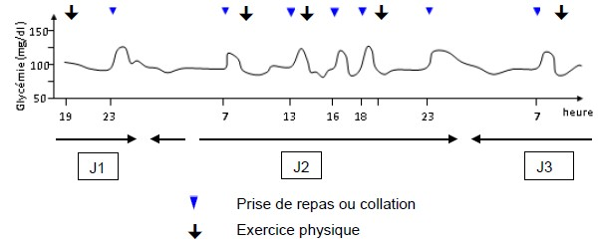
D’après http://svt.ac-dijon.fr/schemassvt/
Document 3 : Glycémie et insulinémie chez Victor et chez un patient non diabétique après ingestion de glucose.

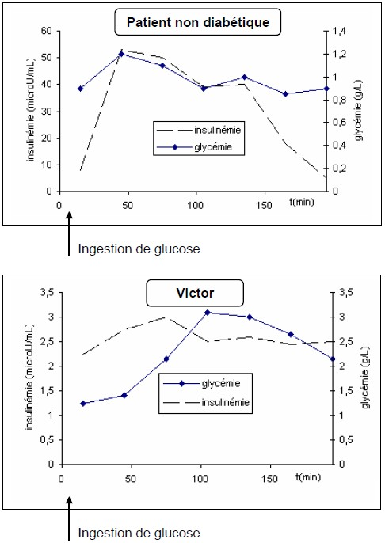
Source : banque de schémas SVT

Document 4 : Données histologiques sur le pancréas

4a - Comparaison de la masse du pancréas et des cellules endocrines lors de l’autopsie d’individus non diabétiques ou atteints d’un diabète

Pancréas phénotype | Masse totale du pancréas | Masse du pancréas endocrine | Cellules β | Cellules α
Non diabétique | 82 g | 1395 mg | 850 mg | 225 mg
Diabète de type 1 | 40 g | 413 mg | traces | 150 mg

D’après http://www.ac-nancy-metz.fr/enseign/svt/program/fichacti/fich1s/diabete/diabete.htm

4b - Coupe histologique d’îlots de Langerhans d’un individu non diabétique (gauche) et d’un individu diabétique (droite) dont les cellules β sont marquées par immunofluorescence.

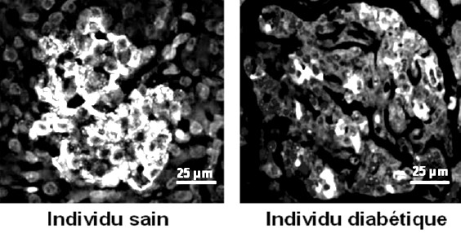
Source : http://www.bristol.ac.uk/clinical-sciences/research/diabetes/

